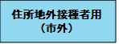
ワクチン接種登録届出書

住所地外接種に該当するため、新型コロナワクチン接種の登録を届出ます。

● 太枠の中をご記入ください。 |  | 市町村番号 券番号
届 出 日 | 令和 年 月 日
届 出 人  （続柄） | （登録者との続柄 ）
登録者 氏名 | □届出人と同様
住 所  （住民票所在地  市町村名） | 都 道  府 県 |  | 市  町  村
居住先住所 | 豊後大野市
生年月日 （西暦） | 年 月 日
電話番号
（日中連絡のつく電話）
住所地外接種  届出理由 | □単身赴任  □遠隔地に下宿中の学生  □里帰り出産による帰省  □入院・入所（施設名 ）  □その他（ ）

【届出に確認が必要な事項】 【確認者 】

添付書類 ： 接種券（写し） □ 本人確認書類 □ 届出人確認書類 □
説明事項 ： 予約開始日 □ 住所地外接種届出済証（入院・入所以外） □

※ この申請は、予約を希望する方が任意で行うものです。
※ この申請書は、新型コロナワクチン接種に関する事務以外には使用しません。
※ 毎週金曜日締めで、翌週水曜日に、コールセンターまたはインターネット予約ができるよう、対応します。
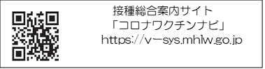

【提出先】 豊後大野市役所 市民生活課 健康推進室
新型コロナウイルスワクチン接種対策班
電話 0974-22-1001（内線2109,2110,2906）

